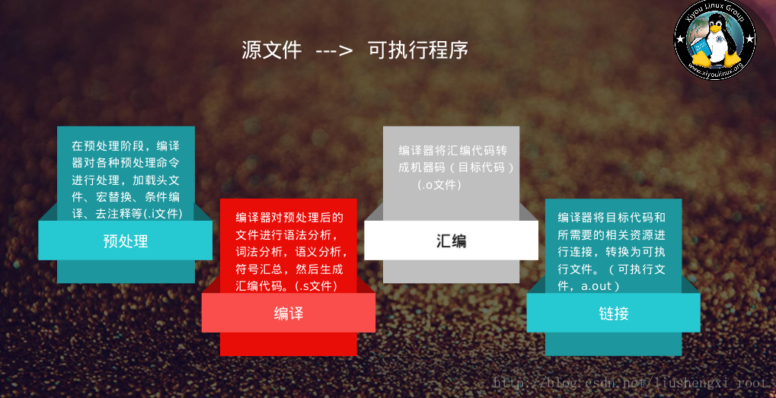
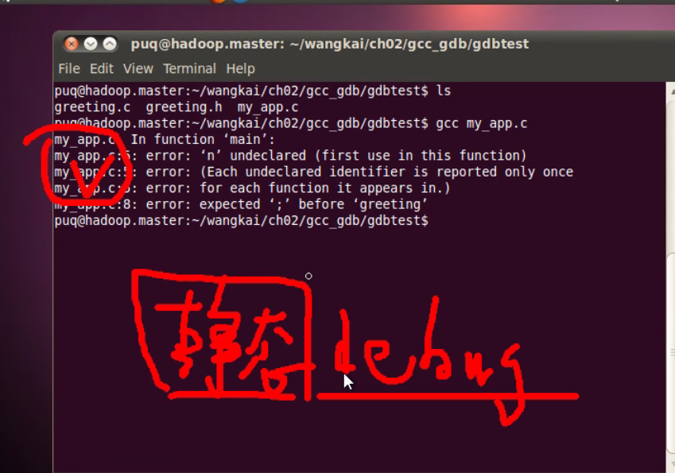

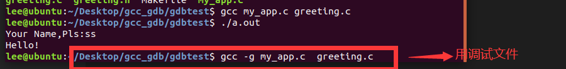

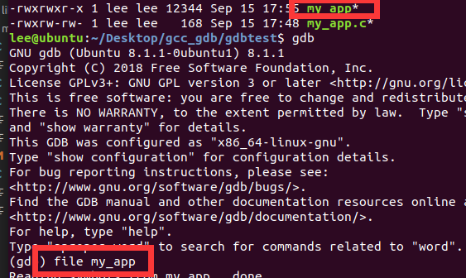

调试过程

(gdb) l
1 #include <stdio.h>
2 #include "greeting.h"
3 #define N 10
4 int main(void){
5 char name[N];
6 printf("Your Name,Pls:");
7 scanf("%s",name);
8 greeting(name);
9 //return 0;
10 }
(gdb) b 7
Breakpoint 1 at 0x792: file my_app.c, line 7.
(gdb) r
Starting program: /home/lee/Desktop/gcc_gdb/gdbtest/my_app

Breakpoint 1, main () at my_app.c:7
7 scanf("%s",name);
(gdb) n
Your Name,Pls:ee
8 greeting(name);
(gdb) p name
$1 = "ee\000\337\377\377\377\177\000"
(gdb) step
greeting (name=0x7fffffffdeee "ee") at greeting.c:4
4 printf("Hello! \r\n");
(gdb) p name
$2 = 0x7fffffffdeee "ee"
(gdb) n
Hello!
6 }
(gdb) q

生成静态库
静态库的命名规则：lib+要添加的静态库文件名
首先
先编译，形成.o文件
之后加入打包（ps：如果用了-o 形成其他别名，就用其他的。）
打包静态库
静态使用规则
-L 参数意思是使用链接 因为我这没绑定路径使用只用.意思是当前路径（ps：这只是静态库的用法，如果是动态库需要添加绝对路径），-ladd参数意思是链接add名字，会先找共享在找静态。
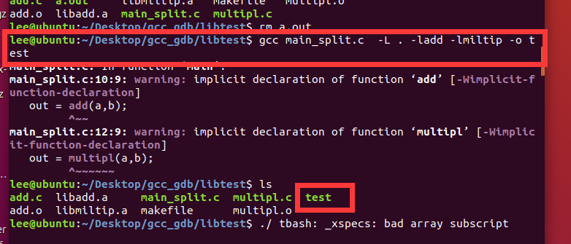

这样子直接从静态库找的，基本会成功但是会多花时间

生成共享库
首先也是要生成.o文件，但是生成共享库需要把地址设置成可改，而不是直接确定的。
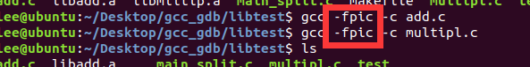
所以使用了fpic让地址重定位

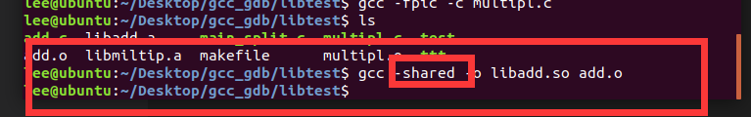
还要添加共享属性

使用共享库：
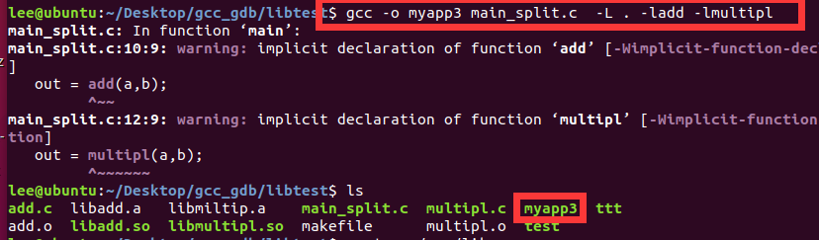

为了更好使用将它添加到绝对路径

